新 书 推 荐

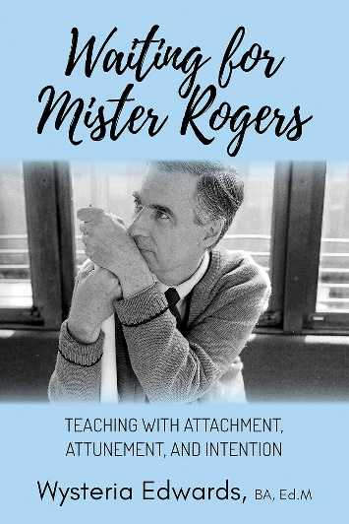
中文书名：《等待罗杰斯先生：以依恋、共鸣和意图为基础的教学》
英文书名：WAITING FOR MISTER ROGERS: Teaching with Attachment, Attunement, and Intention
作 者：Wysteria Edwards, BA, Ed.M
出 版 社：Morgan James Publishing
代理公司：Waterside/ANA/Jessica
页 数：328页
出版时间：2023年9月
代理地区：中国大陆、台湾
审读资料：电子稿
类 型：教育研究

内容简介：

《等待罗杰斯先生》以弗雷德·罗杰斯（Fred Rogers）的个人文集和职业教育家怀斯特里娅·爱德华兹（Wysteria Edwards）对依恋修复的应用为基础，帮助教师在课堂上与学生一起解锁更深层次的意图与目标。

每天，孩子们走进教室，呼喊着爱和解脱。《等待罗杰斯先生》通过弗雷德·罗杰斯的个人笔记、演讲和著作，揭示了一位幼儿园教师如何带领她的学生们寻找答案的历程，其中也包含了她对自己心灵创伤的叙述。

许多逆境、暴力和痛苦都可以追溯到童年时期破碎的依恋关系。这些早期的创伤会伴随孩子们长大成人，甚至极有可能会破坏他们之后的人际关系。

罗杰斯先生的温柔作品中往往包含着简单而深刻的方法，帮助孩子们建立安全的依恋，治愈内心的创伤。《等待罗杰斯先生》为所有想要寻求支持的人解答了有关个人发展和人际关系的问题，例如：

- 儿童怎样才能建立安全的依恋？
- 教师应如何治愈自己的创伤，从而全身心地、有意识地、有效地与学生相处？
- 学生是否会触发教师的童年创伤？
- 教师能否在减少工作量的同时增加工作深度，做到事半功倍？

是时候回忆童年，回顾过去，用依恋与共鸣去用心教学了。罗杰斯先生一直都是正确的！

作者简介：

怀斯特里娅·爱德华兹（Wysteria Edwards）是一位屡获殊荣的作家、教育家、播客、剧作家和影响者，现居华盛顿州。作为一名拥有20多年经验的教育工作者（幼儿园至12年级），她开始在幼儿园的课堂上应用依恋修复法，帮助遭受不良童年经历的儿童。怀斯特里娅是Simple and Deep公司的创始人，该公司致力于帮助女性拥抱自己的故事，治愈破碎的依恋关系，并用心生活。

感谢您的阅读！
请将反馈信息发至：版权负责人
Email：Rights@nurnberg.com.cn
安德鲁·纳伯格联合国际有限公司北京代表处
北京市海淀区中关村大街甲59号中国人民大学文化大厦1705室, 邮编：100872
电话：010-82504106, 传真：010-82504200
公司网址：http://www.nurnberg.com.cn
书目下载：http://www.nurnberg.com.cn/booklist_zh/list.aspx
书讯浏览：http://www.nurnberg.com.cn/book/book.aspx
视频推荐：http://www.nurnberg.com.cn/video/video.aspx
豆瓣小站：http://site.douban.com/110577/
新浪微博：安德鲁纳伯格公司的微博_微博 (weibo.com)
微信订阅号：ANABJ2002

